- BRALNA VAJA – LAŽJA, 1. 10. 2020
KAKO NASTANE MARIONETA?
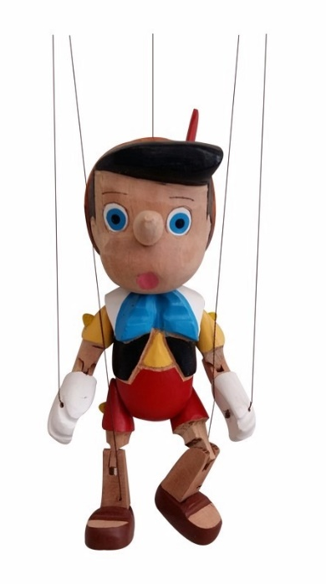
MARIONETE IN VSE DRUGE LUTKE IZDELAJO V LUTKOVNI DELAVNICI. NAJVEČ JIH JE NAREJENO IZ LIPOVEGA LESA. LIKOVNI USTVARJALEC LUTKO NARIŠE. KIPAR IZ LESA IZREZLJA NOGE, TRUP IN ROKE. DELE POVEŽE SKUPAJ. MARIONETO POBARVAJO IN OBLEČEJO. ANIMATOR NA ODRU LUTKO OŽIVI.
Vir: Prirejeno po Ciciban, februar 2015.
- S ŠTEVILKAMI OZNAČI PRAVILNI VRSTNI RED, KSKO NASTANE MARIONETA.
_____ ANIMATOR NA ODRU OŽIVI LUTKO.
_____LUTKO NAJPREJ NARIŠE LIKOVNI USTVARJALEC.
_____KIPAR IZ LESA IZREZLJA NOGE, TRUP IN ROKE.
_____ LUTKO POBARVAJO IN OBLEČEJO.
ODGOVARJAJ S CELIMI POVEDMI.
- V ČEM SE MARIONETA RAZLIKUJE OD LUTKE? POGLEJ SLIKO.

- IZ KATEREGA LESA JE NAREJENA MARIONETA?

- SO TI VŠEČ LUTKE? ZAKAJ DA OZIROMA ZAKAJ NE?

